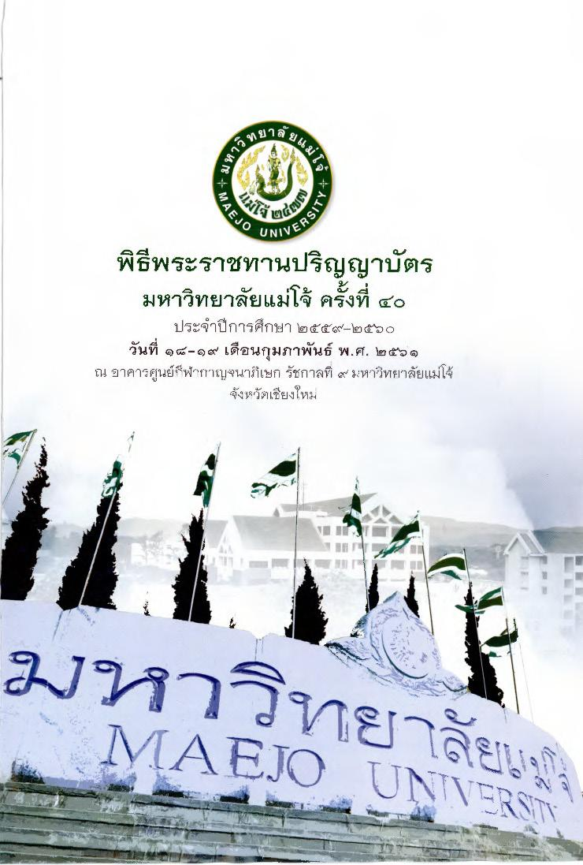
- 1 ยาล,
- มหาร
SITY
MAEJO
O UNIVES
พิธีพระราชทานปริญญาบัตร
มหาวิทยาลัยแม่โจ้ ครั้งที่ ๔๐
ประจําปีการศึกษา ๒๕๕๙-๒๕๖๐ วันที่ ๑๘-๑๙ เดือนกุมภาพันธ์ พ.ศ. ๒๕๖๑ ณ ซาคารศูนย์ฟ้” กาญจนาภิเษก รัชกาลที่ ๙ มหาวิทยาลัยแม่โจ้
จังหวัดเชียงใหม่
9
นาวิชายาลัย MAEJO UNIVERSITY

